МИНИСТЕРСТВО ОБРАЗОВАНИЯ РОССИЙСКОЙ ФЕДЕРАЦИИ

НАЦИОНАЛЬНЫЙ ИССЛЕДОВАТЕЛЬСКИЙ УНИВЕРСИТЕТ

«МОСКОВСКИЙ ЭНЕРГЕТИЧЕСКИЙ ИНСТИТУТ»

Кафедра РМДиПМ

Лабораторная работа 2

По курсу «УМРУ» на тему:

«Управление манипуляционным роботом на основе решения обратной задачи о положениях»

Студенты: Уткин А.Е. Волошанин Д.М.

Группа: С – 12Б – 19

Преподаватель: Гавриленко А.Б.

Работа зачтена:

Москва 2023

Задание:

1. Вывести аналитическое решение, связывающее прямую задачу геометрии и обратную (по заданным значениям координат схвата в системе координат x, z найти углы в сочленениях схвата).

2. Построить графики изменения углов и обосновать выбор набора углов.

3. Построить полученную траекторию движения и сравнить ее с идеальной траекторией.

4. Параметры погрешностей при движении по траектории.

Начальные данные:

]0.3𝑎𝑟𝑡 нныенения (1.2) и возвнения 1

]0.3𝑎𝑟𝑡 нныенения (1.2) и возвнения 1

T = 15

Решение:

1. Вывести аналитическое решение, связывающее прямую задачу геометрии и обратную (по заданным значениям координат схвата в системе координат x, z найти углы в сочленениях схвата).

Чтобы найти углы $φ2$, $φ3$, $φ4$ требуется решить обратную задачу о положениях манипулятора.

$\begin{aligned}x_{A}=d_{1}+l_{2} sinφ2+l_{3}\sin\left(φ2+φ3\right)+l_{45}\sin\left(φ2+φ3+φ4\right) \\ z_{A}=l_{1}+l_{2} cosφ2+l_{3}\cos\left(φ2+φ3\right)+l_{45}\cos\left(φ2+φ3+φ4\right) \\ θ=φ2+φ3+φ4-\frac{π}{2}\end{aligned}$ (1.1)

Преобразуем уравнение (1.1) к виду:

$\overline{x}=x_{A}-d_{1}-l_{45}\cos{θ}=l_{2} sinφ2+l_{3}\sin\left(φ2+φ3\right)$

$\overline{z}=z_{A}-l_{1}+l_{45}sinθ{=l}_{2} cosφ2+l_{3}\cos\left(φ2+φ3\right)$ (1.2)

Сложим квадраты первой и второй строки уравнения (1.2) и преобразуем для выражения $φ3$.

${\overline{x}}^{2}+{\tilde{z}}^{2}={l_{2}}^{2}+{l_{3}}^{2}+2l_{2}l_{3}(sinφ2\sin\left(φ2+φ3\right)+cosφ2\cos\left(φ2+φ3\right)) →$

${\overline{x}}^{2}+{\overline{z}}^{2}={l_{2}}^{2}+{l_{3}}^{2}+2l_{2}l_{3}cosφ3=> cosφ3=\frac{{\overline{x}}^{2}+{\overline{z}}^{2}-{l_{2}}^{2}-{l_{3}}^{2}}{2l_{2}l_{3}}→$

$φ3=±arccos\frac{{\overline{x}}^{2}+{\overline{z}}^{2}-{l_{2}}^{2}-{l_{3}}^{2}}{2l_{2}l_{3}}+2πn, n ∈R$ (1.3)

Помножая 1ю строку 1.2 на $sin(φ2)$, а вторую строку на $cos(φ2)$ получим уравнение, а затем сложим их в первом случае и вычтем во втором получим систему:

$\overline{x}cos\left(φ2\right)+\overline{z}sin\left(φ2\right)=l_{2}+l_{3}(sin\left(φ2\right)\sin\left(φ2+φ3\right)+cos\left(φ2\right)\cos\left(φ2+φ3\right))→ \overline{x}cos\left(φ2\right)+\overline{z}sin(φ2)={l_{2}+l}_{3}cosφ3$

$\overline{x}cos(φ2)-\overline{z}sin(φ2)=l_{3}(cos(φ2)\sin\left(φ2+φ3\right)- \cos\left(φ2+φ3\right)sin⁡(φ2))→ \overline{x}cos(φ2)-\overline{z}sin(φ2)=l_{3}sinφ3$ (1.4)

Разделив всю систему на $\sqrt{{\overline{x}}^{2}+{\overline{z}}^{2}}$ и обозначив $sinα=\frac{\overline{x}}{\sqrt{{\overline{x}}^{2}+{\overline{z}}^{2}}}$, $cosα=\frac{\overline{z}}{\sqrt{{\overline{x}}^{2}+{\overline{z}}^{2}}}$, получим

$\left\{\begin{aligned}sinα cosφ2-cosα sinφ2=\frac{l_{3}sinφ3}{\sqrt{{\overline{x}}^{2}+{\overline{z}}^{2}}} \\ sinα sinφ2-cosα cosφ2=\frac{l_{2}+l_{3}cosφ3}{\sqrt{{\overline{x}}^{2}+{\overline{z}}^{2}}}\end{aligned}\right.$ => $\left\{\begin{aligned}sin⁡(φ2-α)=\frac{{-l}_{3}sinφ3}{\sqrt{{\overline{x}}^{2}+{\overline{z}}^{2}}} \\ cos⁡(φ2-α)=\frac{l_{2}+l_{3}cosφ3}{\sqrt{{\overline{x}}^{2}+{\overline{z}}^{2}}}\end{aligned}\right.$ (1.5)

Тогда $φ2$

$φ2=atan2\left(\frac{{-l}_{3}sinφ3}{\sqrt{{\tilde{x}}^{2}+{\tilde{z}}^{2}}} , \frac{l_{2}+l_{3}cosφ3}{\sqrt{{\tilde{x}}^{2}+{\tilde{z}}^{2}}}\right)+α=atan2\left({-l}_{3}sinφ3, l_{2}+l_{3}cosφ3\right)+α$ (учитывая, что $φ3$ может иметь два значения)

$$(1.6)$$

Из 3й строки уравнения 1.1 и уравнений 1.6 и 1.3 найдем

2. Построить графики изменения углов и обосновать выбор набора углов.

Построим графики изменения угла исходя из двух вариантов угла $φ3$ и следовательно двух $φ4$ и $φ2$

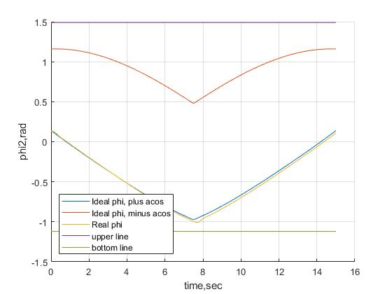Рис 2.1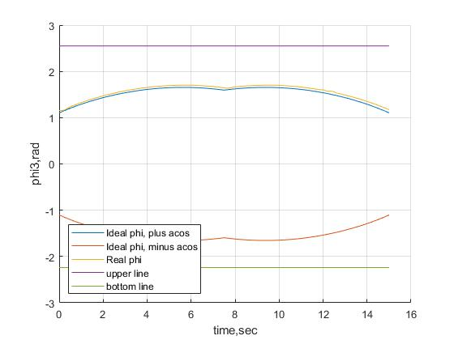Рис 2.2

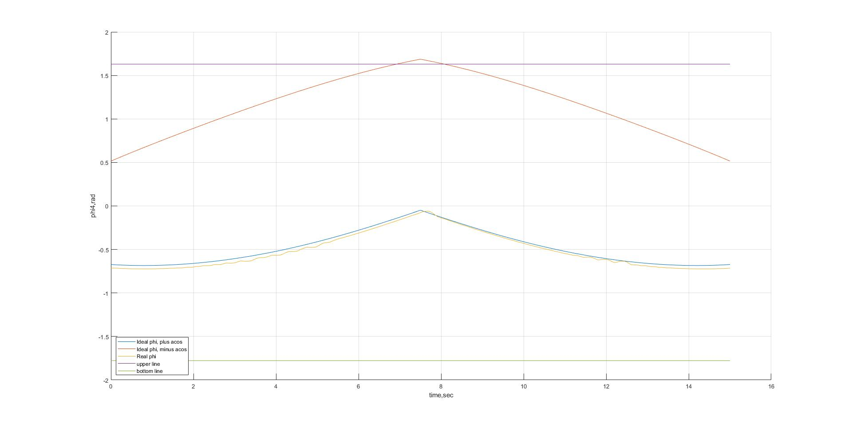Рис 2.3

Исходя из того, что при –acos графики не выходят за допустимые оси, а также практически совпадают с реальными будем использовать эти значения.

Графики реальных углов f2,f3,f4 имеют следующий вид(представлены выше на рис 2.1-2.3, далее отдельно без идеальных на груп.рис 2.4)

груп. Рис 2.4

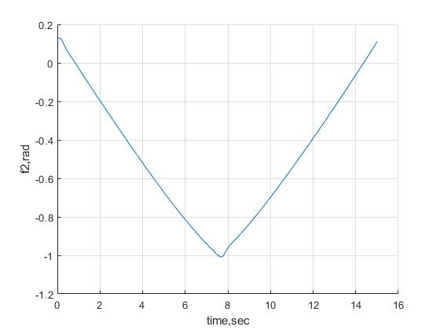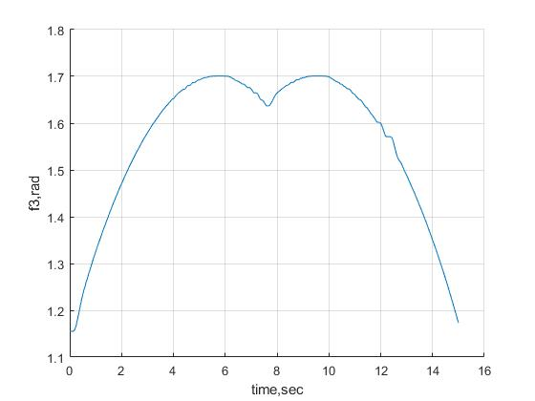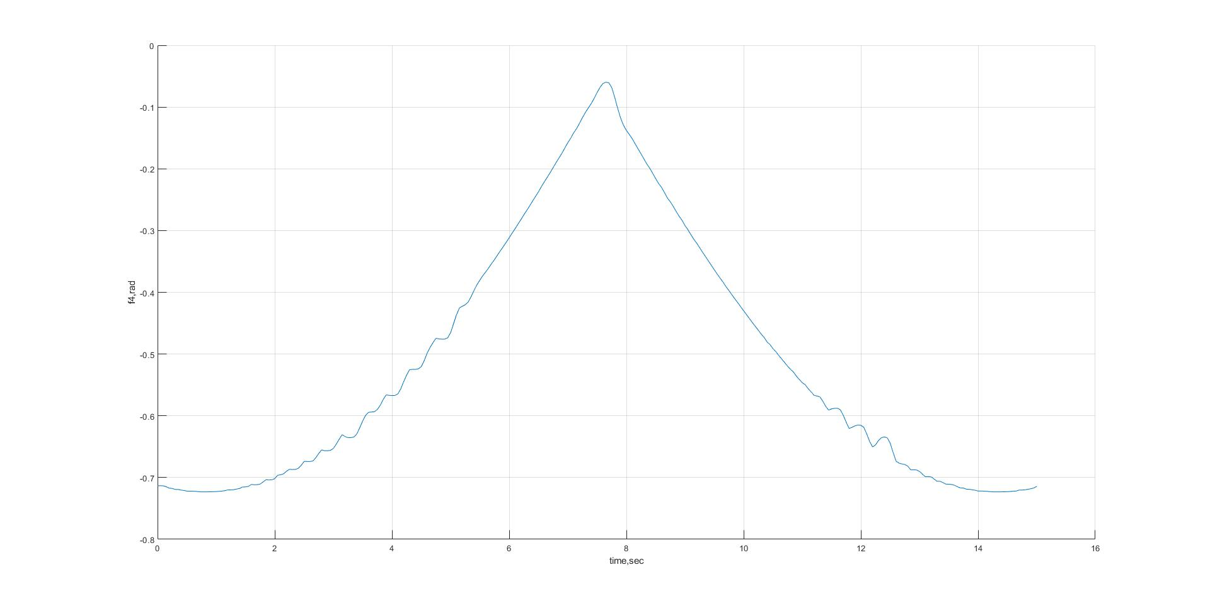

3. Построить полученную траекторию движения и сравнить ее с идеальной траекторией.

Построим идеальную траекторию, задав нулевое движение по оси Y

Далее построим плоские и объемные графики идеального и реального перемещения манипулятора

Рис 3.1Рис 3.2

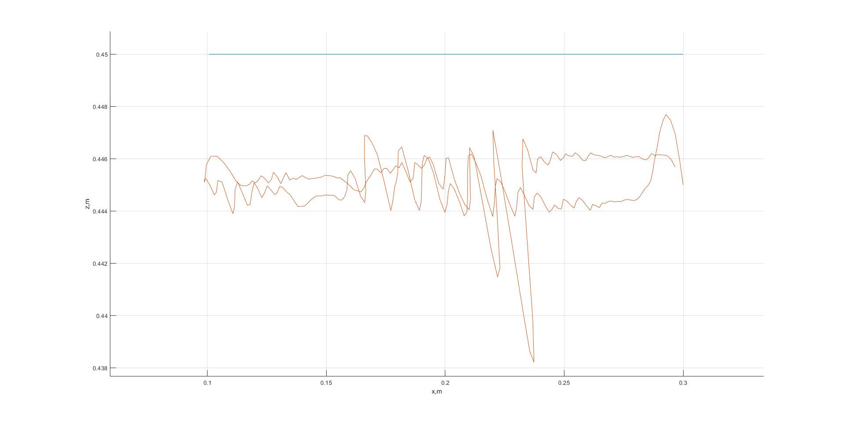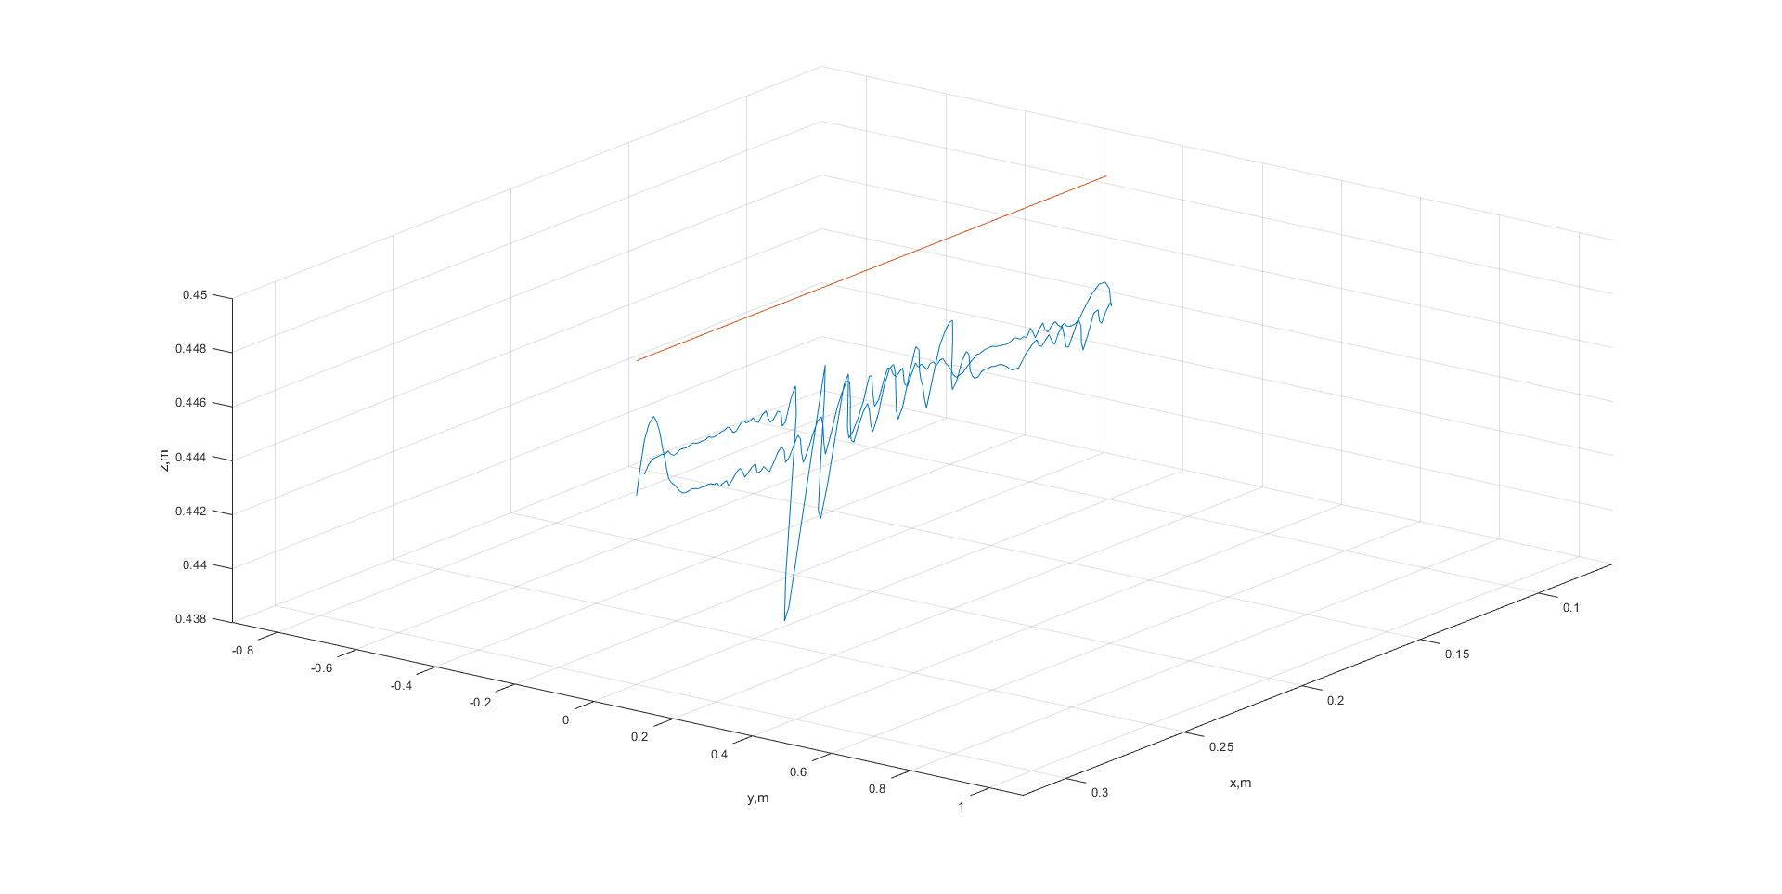

Как видно из графиков 3.1 и 3.2 реальная траектория, несмотря на близкие значения углов, проходит хоть и незначительно, но все же ниже требуемой траектории.

4. Параметры погрешностей при движении по траектории.

Проведем анализ погрешностей движения, а именно найдем рассогласование по углу $θ$, координатам, найдем СКО и Мат.Ожидание.

Рис 4.1

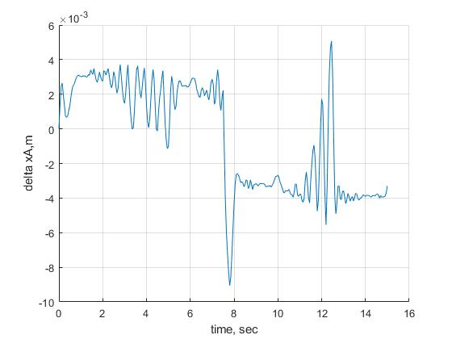

Рис 4.2

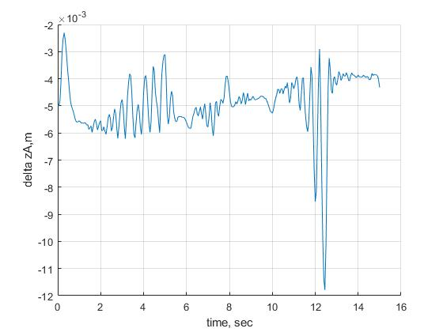

Рис 4.3

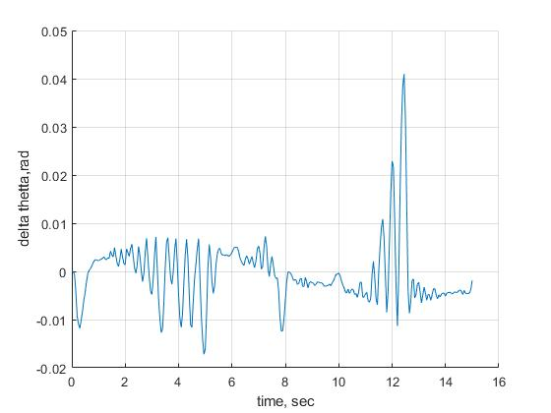

Как видно из графиков, погрешность координат составляет порядка n\*10^-3, а угла $θ$ порядка n\*10^-2.

Мат.ожидание составляет:

expectedValuedX = -5.3559e-04

expectedValuedZ = -0.0049

expecteddThettha = -5.6765e-04

СКО составляет:

standardDeviationdX = 0.0032

standardDeviationdZ = 0.0011

standardDeviationdThettha = 0.0068